Схема границ прилегающей территории

УТВЕРЖДЕНА

постановлением администрации Бабстовского сельского поселения от 23.11.2020№ 84

Схема границ прилегающей территории ______________62_______________
(условный номер)

- Местоположение прилегающей территории (адресные ориентиры)
Аобл. Еврейская, р-н Ленинский, с. Бабстово, ул. Оборонная, д. 20
- Кадастровый номер объекта, по отношению к которому устанавливается
прилегающая территория (при наличии) 79:03:1400004:61

- Сведения о собственнике и (или) ином законном владельце здания,
строения, сооружения, земельного участка, а также уполномоченном в лице
Администрация Бабстовского сельского поселения Ленинского муниципального района Еврейской автономной области
4.Площадь прилегающей территории 3828,07 (кв. м)

5Вид разрешенного использования земельного участка, по отношению к которому устанавливается прилегающая территория (при наличии)
Для содержания и обслуживания недвижимого имущества (для размещения котельной школы)
6.Наличие объектов (в том числе благоустройства), расположенных на прилегающей территории, с их описанием -
7.Описание характерных точек границ прилегающей территории (ориентиры для определения границ прилегающей территории по сторонам света и расстояния от объекта до границ прилегающей территории), координаты характерных точек границ (при их наличии)

Обозначение характерных точек границ | Координаты, м (с точностью до двух знаков после запятой)
1 | 5 316 069,22 | 5 207 776,94
2 | 5 316 173,37 | 5 207 871,54
3 | 5 316 127,27 | 5 207 925,96
4 | 5 316 097,12 | 5 207 904,48
5 | 5 316 047,91 | 5 207 952,31
6 | 5 315 974,78 | 5 207 762,85
7 | 5 315 985,18 | 5 207 887,16
8 | 5 316 065,24 | 5 207 787,34
9 | 5 316 165,74 | 5 207 871,89
10 | 5 316 127,97 | 5 207 915,91
11 | 5 316 094,00 | 5 207 892,69
12 | 5 316 049,64 | 5 207 942,26
Графическая часть
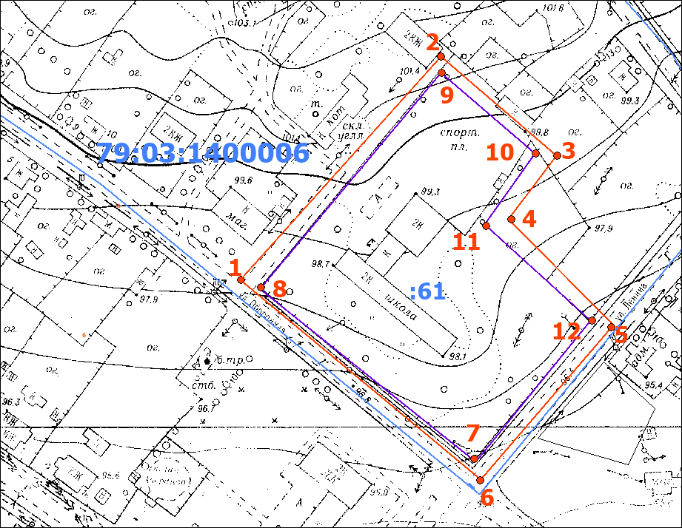
Масштаб 1:5000
Условные обозначения:
 | граница прилегающей территории (отображается оранжевым цветом)
1 | поворотная точка границ прилегающей территории (отображается оранжевым цветом)
79:хх:хххххх:хх | кадастровый номер земельного участка (объекта недвижимости), по отношению к которому устанавливается прилегающая территория (отображается сиреневым цветом)
79:хх:ххххххх | кадастровый квартал (отображается голубым цветом)
 | граница кадастрового квартала (отображается голубым цветом)
- - - - - - - | границы объектов, расположенных на прилегающей территории (отображается черным цветом)

